Сценарий спортивной «Зарнички», посвященной Дню Батыра
3 класс
Тема : Весёлая Зарничка!
Цель: Воспитание учащихся в духе патриотизма, гражданственности;
привлечение внимания подростков к родной истории, к судьбе своего народа;
формирование качеств, необходимых для службы в вооруженных силах Республики Казахстан.
Оборудование: спортзал, спортивный инвентарь, коробки с заданиями, подарки для мальчиков.

Ход спортивного мероприятия
Вступительное слово
Одной семьёй живут народы
Крепка граница, как гранит.
На страже мира, счастья и свободы,
Солдат Казахстана наш стоит.
Кто умеет состязаться,
Кто без дела не сидит,
Кто хочет силой потягаться,
Для тех наш праздник и открыт.
Танец
Начинаем спортивное состязание «Веселая Зарничка», посвященное тем, кто служил, кто будет служить в рядах нашей армии. Кто охраняет и кому предстоит охранять покой граждан и мирное небо над головой.

Класс на построение (Звучит гимн РК).
Деление на две команды.
Прохождение нашего маршрута будет проходить по четырем сторонам горизонта. Назовите стороны горизонта? В коробках находятся задания, которые вы должны выполнить. Кто первый выполнит все задания и найдет клад будет победителем.

Коробка задание №1 (в коробке). Открывайте коробку.
Инвентарь: валенки, лыжи.
Пробежать по очереди по кругу: один в валенках, другой в лыжах. И так по очереди.
(Под коробкой) Гуськом пройди друг за другом с Севера на Восток по стрелочкам.

Коробка задание №2 (в коробке). Открывайте коробку
Инвентарь: ведра (коробки), маленькие мячи.
Попади в мишень.
(под коробкой) Реши примеры и сложи все ответы. Ответ запиши на Юге.
(Ответ: 2186)

Коробка задание №3 (в коробке). Открывайте коробку
Инвентарь: камни.
Задание на камнях:
- Ты ранен в ногу.
- Ты ранен в голову.
- Ты ранен в голову.
(под коробкой)
Инвентарь: обруч, скакалка, мяч.
Эстафета: выбери спортивный инвентарь по желанию обруч или мяч или скакалку. Пройди круг.

Коробка задание №4 (в коробке). Открывайте коробку.
Инвентарь: кегли, коробочки, палки.
Игра боулинг. Сбей кегли коробкой.
(под коробкой) Переправа через мост.

Итак, вы дошли до севера, перед вами три коробки. Сначала вы одновременно должны выполнить задание первой коробки:
- Спортивная викторина:
Спортивный переходящий приз.
а) Грамота; б) кубок; в) медаль.
В каком виде спорта спортсмены наносят друг другу уколы?
а) Фехтование; б) бокс; в) хоккей.
Без чего судья не может выйти на поле?
а) Перчатки; б) флажок; в) свисток.
Что стремится установить спортсмен?
а) Планку; б) рекорд; в) время.
Спортивная игра, цель которой - забросить мяч в корзину?
а) Баскетбол; б) волейбол; в) футбол.
В какой игре используется клюшка и шайба? Хоккей
Обувь, которую используют для занятия спортом. Буцы
Дистанция начинается со слова старт, а заканчивается словом …финиш

Соревнуемся в сноровке,
Мяч кидаем, скачем ловко,
Кувыркаемся при этом.
Так проходит... тренировка
Он бывает баскетбольный,
Волейбольный и футбольный.
С ним играют во дворе,
Интересно с ним в игре.
Скачет, скачет, скачет, скачет!
Ну конечно, это... мяч
Он лука брат, он тоже злой,
И он полезный нам сырой.
В его дольках ценный сок...
Как зовут его? Чеснок

Какой урок в школе самый спортивный. Физкультура
Спортивное событие, которое бывает один раз в четыре года. Олимпиада
Соедините правильные пары предметов стрелками
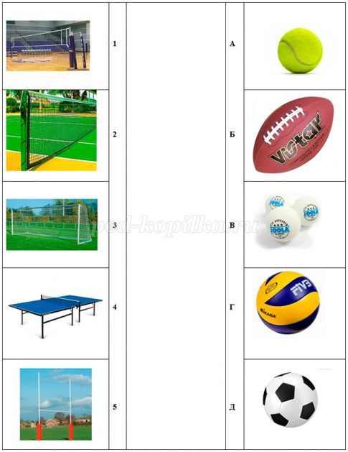
Ответ: 1-Г; 2-А; 3-Д; 4-В; 5-Б
Отгадай ребусы:
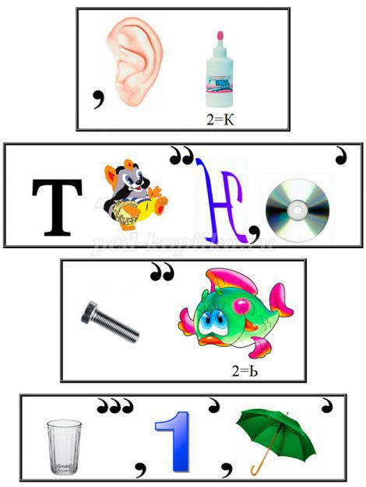
Ответ: Хоккей, Теннис, Борьба, Стадион.
Задание второй коробки: задания для родителей.

Вручение подарков мальчиками папам.
Мы мальчишек поздравляем
Счастья, радости желаем.
Чтоб росли они большими
И отличниками были.
Чтоб Родину защищали
И про нас не забывали!
Желаем больше счастья и улыбок,
Пусть же здравствует Земля
Вас поздравить разрешите
С праздником седьмого мая!
Танец

